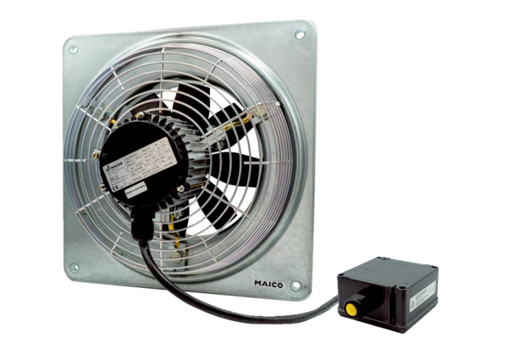Axial-Wandventilator DZQ 40/4 B Ex eVerpackungseinheit: 1 StückSortiment: C
Artikelnummer: 0083.0181Hersteller: MAICO

